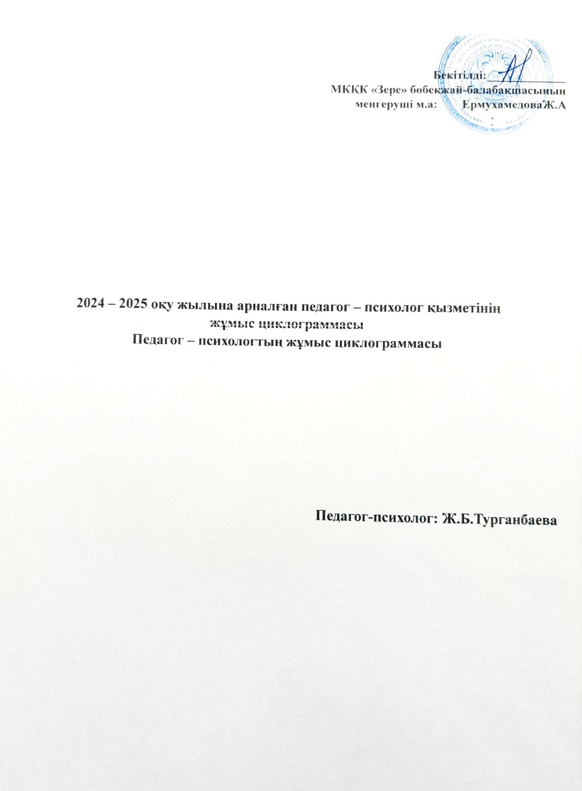

2023 - 2024 оқу жылына арналған педагог – психолог қызметінің
жұмыс циклограммасы
Педагог – психологтың жұмыс циклограммасы
Апта күндері | Жұмыс мазмұны | Нұсқаулық
Дүйсенбі  Сейсенбі | Ата-аналарға кеңес беру  Балаларды бақылау (балалардың бейімделуі, ойындар, жаттығулар).  Түзету – дамыту ойындары және жаттығулар жүргізу (жеке\топта\) МА тобы  Құжаттармен жұмыс  Педагог мамандарға кеңес беру | Жоспар бойынша, сұраныс бойынша
Сәрсенбі  Бейсенбі | Ата-аналарға кеңес беру  Балаларды бақылау (балалардың бейімделуі, ойындар, жаттығулар). Түзету – дамыту ойындары және жаттығулар жүргізу  (жеке\топта)  Құжаттармен жұмыс  Сұраныс бойынша ақыл-кеңес | Жоспар бойынша, сұраныс бойынша

